1/8/2014

SISTEMA AUTOMATIZADO DE INCLUSIONES

Manual de Usuario

Versión 1.0

# 

Preparado por: Ana Irina Calvo Carvajal

Andrés Eduardo González Ortíz

Jose Arnoldo Segura Campos

Juan José Rojas Valverde

Tabla de Contenidos

1 Control del Documento 2

1.1 Historial de cambios 2

1.2 Aprobación del documento 2

2 Introducción 3

2.1 Sobre el Sistema Automatizado de Inclusiones 3

2.2 Sobre el equipo de trabajo 3

2.3 Propósito del documento 3

3 Despliegue del sistema 3

3.1 Requisitos del equipo 3

3.1.1 Requisitos de hardware 3

3.1.2 Requisitos de software 3

3.2 Instalación del sistema 3

3.3 Configuración del Sistema 3

4 Uso del Sistema 3

4.1 Solicitud de inclusiones 3

4.2 Administración de reglas de decisión 3

4.3 Obtención de reportes 3

# Control del Documento

## Historial de cambios

|  |  |  |  |
| --- | --- | --- | --- |
| Versión | Fecha | Autor | Cambios realizados |
| 0.0 | 11/12/2013 | Ana Irina Calvo Carvajal | Creación de la plantilla del manual de usuario |
| 0.1 | 8/1/2014 | Jose Arnoldo Segura Campos | Definición del Sistema Automatizado de Inclusiones, el equipo del trabajo, el propósito del documento y requisitos de software. |
| 0.2 | 8/1/2014 | Andrés González Ortiz | Definición de requisitos de hardware, proceso de instalación y configuración del sistema, y uso del caso Modificar solicitud. |

## Aprobación del documento

|  |  |  |  |
| --- | --- | --- | --- |
| Fecha | Nombre | Título | Firma |
| 11/12/2013 | Adriana Álvarez Figueroa | Profesora de la Escuela de Ingeniería en Computación del TEC (cliente) |  |
| 11/12/2013 | Jaime Solano Soto | Profesor del curso de Proyecto de la Escuela de Ingeniería en Computación del TEC |  |

# Introducción

## Sobre el Sistema Automatizado de Inclusiones

El Sistema Automatizado de Inclusiones es un sistema desarrollado para la Escuela de Ingeniería en Computación que se encarga de la recolección de las solicitudes de inclusión de los estudiantes durante un periodo definido por el administrador del sistema. Una vez terminado este periodo el sistema ejecuta la asignación automática de cursos, proceso en el cual las solicitudes son evaluadas y dependiendo de los datos de los estudiantes, las reglas del negocio definidas para el periodo y del número de cupos disponibles en cada grupo, al estudiante se le aprueba o rechaza la solicitud que envió al sistema.

Con base en las estadísticas de aceptación y rechazo de solicitudes el sistema genera reportes y envía notificaciones al administrador, al estudiante y a los profesores que están asignados a los grupos reportando los resultados del proceso.

## Sobre el equipo de trabajo

Los integrantes del grupo de trabajo somos estudiantes del curso de Proyecto de la Escuela de Ingeniería en Computación. El equipo de trabajo está conformado por:

* Irina Calvo Carvajal. Carné: 200966799.
* Andrés González Ortíz. Carné: 201016317.
* Juan José Rojas Valverde. Carné: 200813008.
* Jose Arnoldo Segura Campos. Carné: 201030612.

## Propósito del documento

El siguiente documento da una guía al usuario sobre los requisitos del sistema. Además, se muestran la instalación, configuración y uso del sistema para que el usuario tenga un mejor entendimiento del mismo y aproveche al máximo sus funcionalidades durante los periodos de inclusiones.

# Despliegue del sistema

## Requisitos del equipo

### Requisitos de hardware

* Procesador x86-64 de 1.4 GHz (3.1 GHz recomendado)
* 2 GB de RAM (8 GB recomendado)
* 160 GB de disco duro, con una partición de sistema de 60 GB.

### Requisitos de software

Los requisitos del software son los siguientes:

* Windows Server 2012, con IIS instalado y funcional.
* .Net Framework 4 con soporte para MVC 4.
* SQL Server 2008 R2.
* Visual Studio 2010 SP2.

## Instalación del sistema

Para instalar el sistema, simplemente se debe publicar la aplicación web desde Visual Studio y hacer conexión a la base de datos desde SQL Server Management Studio.

Para poder acceder a la aplicación, se debe ingresar la URL correcta del .ASP en algún navegador web, preferiblemente Internet Explorer, Firefox o Chrome.

## Configuración del Sistema

No se requiere configurar ningún parámetro del sistema, todo ya viene configurado y listo para usar.

# Uso del Sistema

## Solicitud de inclusiones

### Ver solicitudes

El estudiante puede observar sus solicitudes y el estado de las mismas en el sistema mediante los siguientes pasos:

1. Se identifica en el sistema usando el carné y el PIN.
2. Una vez identificado la página de bienvenida sería la siguiente:

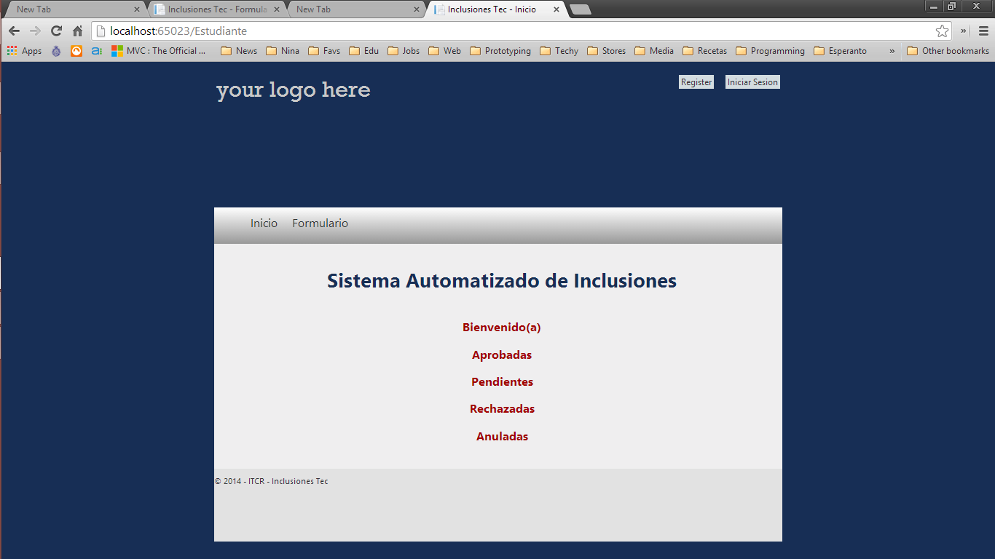

1. En esta pantalla, haciendo “click” sobre las categorías (Aprobadas, Pendientes, Rechazadas y Anuladas) el estudiante puede buscar su solicitud para ver en que categoría se encuentra.

### Crear solicitud

### Modificar solicitud

El estudiante tiene la opción de modificar la prioridad de los grupos que haya seleccionado en una solicitud de inclusión pendiente. Para hacer esto, desde la página principal:

1. **Identificarse ante el sistema** mediante su número de carné y su PIN.
2. En la página principal, hacer click en **Pendientes**.
3. Seleccionar alguna de las solicitudes pendientes que aparecen en la lista.
4. En la pantalla de **Detalle de solicitud**, cambiar el orden de los grupos solicitados arrastrándolos con el mouse.
5. Salir de la pantalla de **Detalle de solicitud**.

### Anular solicitud

### Definir periodo de aceptación de solicitudes

El administrador tiene la opción de definir un periodo de aceptación de solicitudes. Para ello se deben seguir los siguientes pasos:

1. El administrador se identifica en el sistema con su información de autenticación de la institución.
2. Una vez identificado en el sistema el administrador entra a su parte del portal web. En esta página se encontrará un menú de navegación en el cual se encuentra el menú de herramientas como se muestra a continuación:

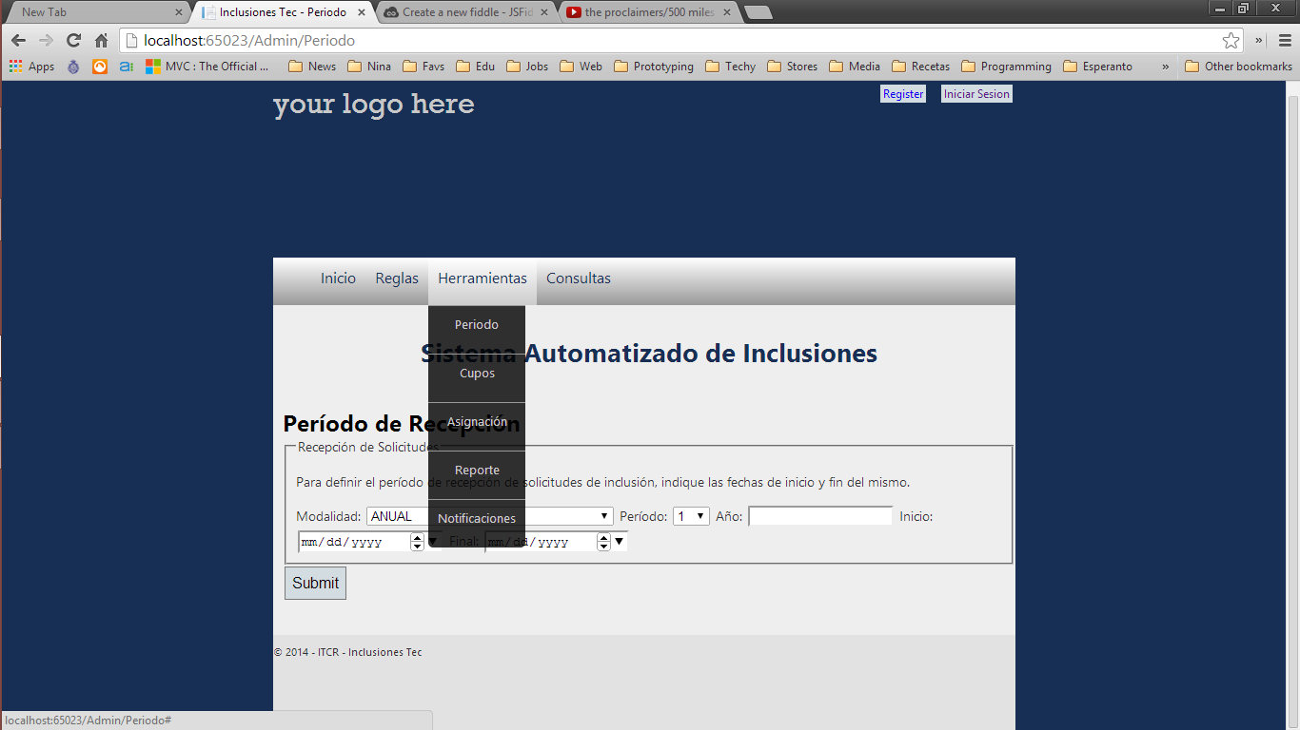

1. En este menú se escoge la opción de periodo para definir el periodo de recepción de solicitudes:

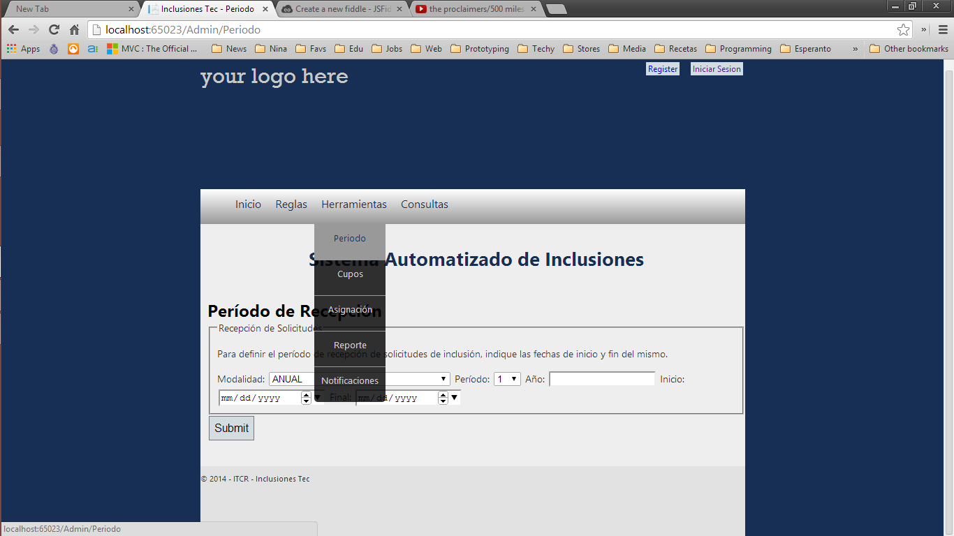

1. Una vez seleccionada esta opción se mostrará la pantalla en la cual se llenarán los datos del periodo:

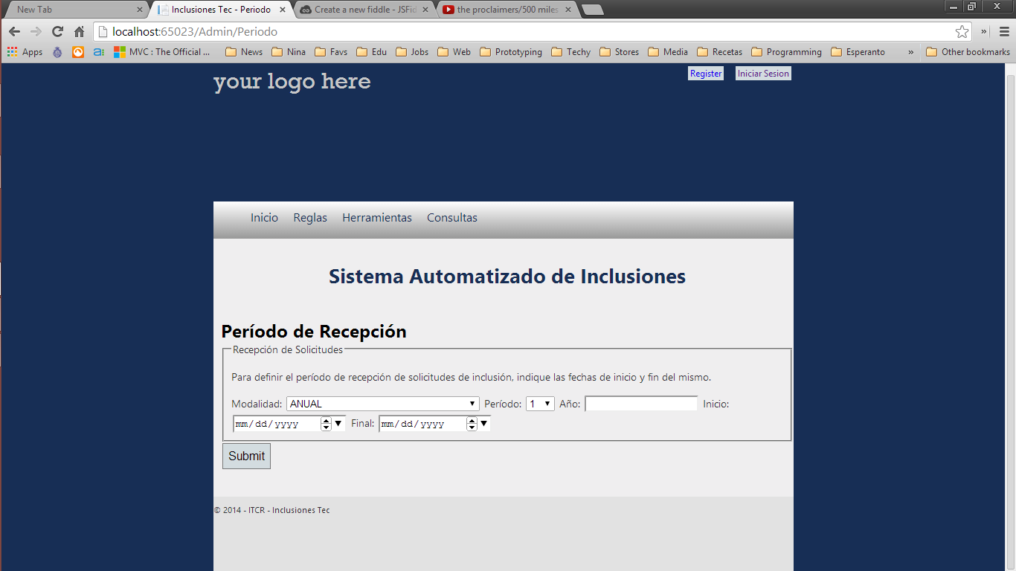

1. En esta última pantalla se especifica: La Modalidad (Anual, Semestral, Bimestral, entre otras).
2. El Periodo (1, 2).
3. El Año (año actual).
4. La fecha de inicio del periodo de recepción y la fecha final.
5. Por último se presiona el botón “Submit” y el sistema crea el periodo automáticamente en el sistema.